Legenda:

Prvním velmi důležitým momentem osvobozovacích akcí bylo obsazení vysílače. Jednalo se o vysílač pro hlášení letových zpráv a vysílač, který měl rušit vysílání z Londýna. Jeho převzetí se začalo připravovat už 4. května, ale samotná akce začala 5. května ráno. Byl to velmi významný nástroj ke sdělování informací o průběhu povstání i k řízení celé akce. Vysílač byl dobyt kolem poledne a ve 12:35 se ozvalo: „Hovoří Plzeň, svobodná Plzeň hovoří. Voláme Vás, občané města Plzně a celých západních Čech. Oznamujeme Vám, že jsme se zbavili nadvlády Němců a jsme svobodni.“ Situace však v té době nebyla ještě tak optimistická. Neustále docházelo k zákrokům německých vojáků a gestapáků proti obyvatelstvu.

Zapojuješ se do bojů o vysílač. Tvůj úkol je donést malé množství výbušniny ke zdi objektu. Bohužel tě spatřil strážný se psy a tak ho musíš vyřídit. Za zdí se formuje malá jednotka obránců i s kulometem, ty máš pouze krátkou zbraň (nebo PDW)

Procedury:

Nejdříve za pohybu řešíš psy a strážného (v tomto pořadí). Pejsci jsou rychlí, pozor !!
Z krytu obouruč nejdříve z jedné a následně z druhé strany řešíš terče dle pravidel los.
Celkem 17 ran.
6x papír
5x kov
v krytu povinné přebytí
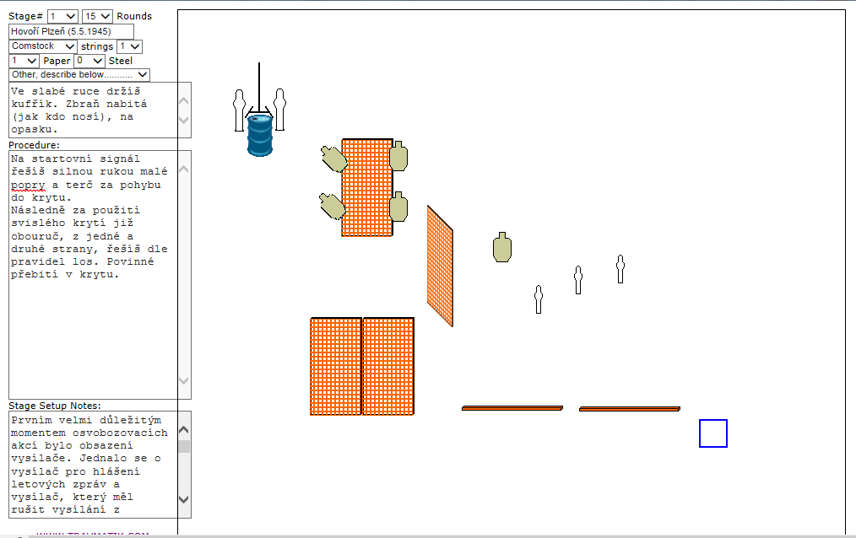
To je kyvka (otočná)
_---------

